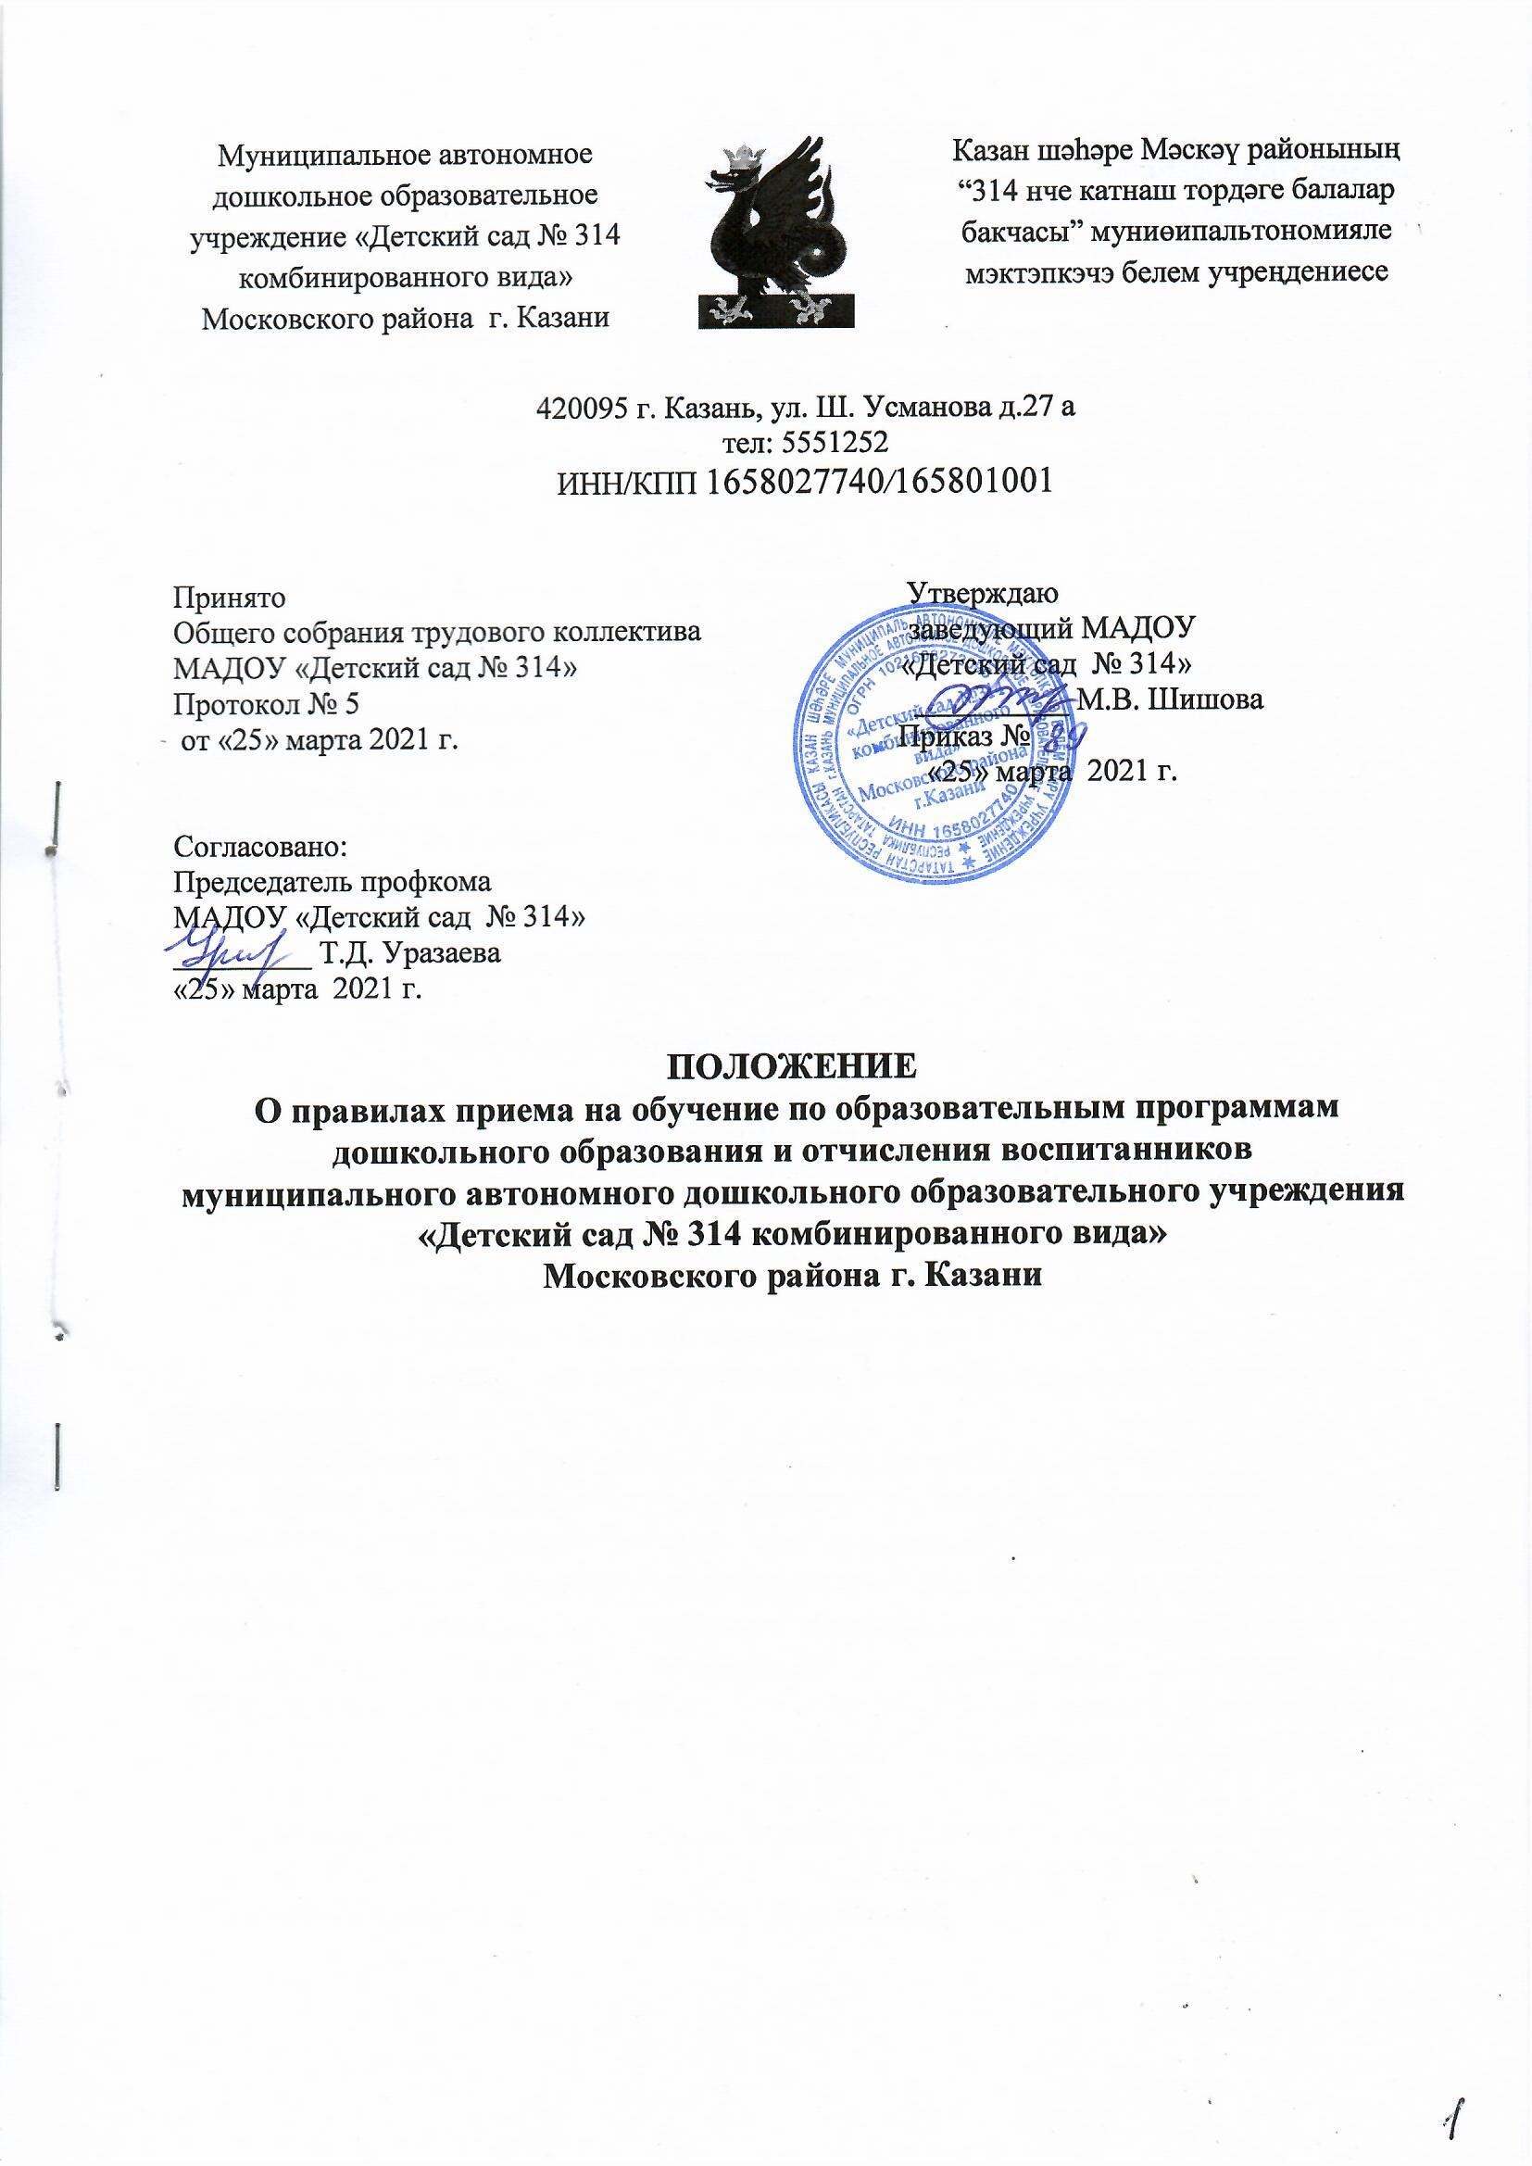

- Общие положения
  - Настоящие Правила приема на обучение по образовательным программам дошкольного образования и отчисления воспитанников Муниципального автономного дошкольного образовательного учреждения «Детский сад №314 комбинированного вида» Московского района г. Казани (далее – Правила) разработаны в соответствии с Федеральным законом от 29.12.2012 г. №273-ФЗ «Об образовании в Российской Федерации» и Порядком приёма на обучение по образовательным программам дошкольного образования, утвержденным приказом Минпросвещения РФ от 15.05.2020 №236 «Порядок приема на обучение по образовательным программам дошкольного образования» (далее – Правила).
  - Настоящие Правила определяют правила приема детей в МАДОУ –«Детский сад № 314 комбинированного вида» Московского района г. Казани на обучение по образовательным программам дошкольного образования, а также порядок комплектования групп, перевода воспитанников из одной группы в другую, отчисление их из учреждения.
  - Целью настоящих Правил является урегулирование отношений между Учреждением и родителями (законными представителями) несовершеннолетних детей при приеме на обучение по образовательным программам дошкольного образования и отчисление воспитанников из Учреждения.
  - Срок действия положения не ограничен.

- Порядок приема воспитанников в Учреждение

  - Прием детей в Учреждение осуществляется после проведения процедуры комплектования Учредителем в сроки, определенные для комплектования групп.
  - Количество групп в Учреждении определяется Учредителем с учетом условий, необходимых для осуществления образовательного процесса в соответствии с санитарно-гигиеническими нормами.
  - Прием в Учреждение осуществляется в течение всего календарного года при наличии свободных мест.
  - В Учреждение принимаются дети в возрасте от 2-х до 7 лет.
  - Прием в Учреждение осуществляется по личному заявлению родителя (законного представителя) ребенка при предъявлении оригинала документа, удостоверяющего личность родителя (законного представителя), либо оригинала документа, удостоверяющего личность иностранного гражданина и лица без гражданства в Российской Федерации в соответствии со статьей 10 Федерального закона от 25.07.2002 г. №115-ФЗ «О правовом положении иностранных граждан в Российской Федерации» (Собрание законодательства Российской Федерации, 2002, №30, ст.30-32).
Учреждение может осуществлять прием указанного заявления в форме электронного документа с использованием информационно-телекоммуникационных сетей общего пользования.

2
В соответствии с п. 9 Порядка, в заявлении для направления и (или) приема родителями (законным представителям) ребенка указываются следующие сведения:
а) фамилия, имя, отчество (последнее при наличии) ребенка;
б) дата и место рождения ребенка;
в) реквизиты свидетельства о рождении ребенка;
г) адрес места жительства (места пребывания, места фактического проживания) ребенка:
д) фамилия, имя, отчество (последнее – при наличии) родителей (законных) ребенка;
е) реквизиты документа, удостоверяющего личность родителя (законного представителя) ребенка;
ж) реквизиты документы, подтверждающего установление опеки (при наличии);
з) адрес электронной почты, номер телефона (при наличии) родителей (законных представителей) ребенка;
и) о выборе языка образования, родного языка из числа языков народов Российской Федерации, в том числе русского языка как родного языка;
к) о потребности в обучении ребенка по адаптированной образовательной программе дошкольного образования и (или) в создании специальных условий для организации обучения и воспитания ребенка-инвалида в соответствии с индивидуальной программой реабилитации инвалида (при наличии);
л) о направленности дошкольной группы;
м) о необходимом режиме пребывания ребенка;
н) о желаемой дате приема на обучение.
Согласно п.3.1. ст. 67 Закона об образовании, проживающие в одной семье и имеющие общее место жительства дети имеют право преимущественного приема на обучение по основным общеобразовательным программам дошкольного образования и начального общего образования в государственные и муниципальные образовательные организации, в которых обучаются их братья и (или) сестры.
Форма заявления размещается образовательной организацией на информационном стенде и на официальном сайте Учреждения в сети Интернет.
Прием детей, поступающих в образовательную организацию, осуществляется на основании медицинского заключения.
  - Для приема в образовательную организацию:
а) родители (законные представители) детей, для зачисления ребенка в Учреждение предъявляют оригинал свидетельства о рождении ребенка или документ, подтверждающий родство заявителя (или законность представления прав ребенка), свидетельство о регистрации ребенка по месту жительства или по месту пребывания на закрепленной территории или документ, содержащий сведения о регистрации ребенка по месту жительства или по месту пребывания;
б) родители (законные представители) детей, являющихся иностранными гражданами или лицами без гражданства, дополнительно предъявляют документ, подтверждающий родство заявителя (или законность представления прав ребенка), и документ, подтверждающий право заявителя на пребывание в Российской Федерации.

3
Иностранные граждане и лица без гражданства все документы представляют на русском языке или вместе с заверенным в установленном порядке переводом на русский язык.
Копии предъявляемых при приеме документов хранятся в Учреждении на время обучения ребенка.
  - Основанием для приёма заявления родителей (законных представителей) ребёнка в МАДОУ является протокол Комиссии по комплектованию, а также присвоение в автоматизированной системе «Электронный детский сад» заявлению о постановке на учёт статуса «Направлен в ДОУ»
  - Родители (законные представители) ребенка могут направить заявление о приеме в Учреждение почтовым сообщением с уведомлением о вручении посредством официального сайта учредителя Учреждения в информационно- телекоммуникационной сети «Интернет», федеральной государственной информационной системы «Единый портал государственных и муниципальных услуг (функций)».
Оригинал паспорта или иного документа, удостоверяющего личность родителей (законных представителей), и другие документы в соответствии с пунктом 2.7. настоящего Положения предъявляются руководителю Учреждения или уполномоченному им должностному лицу в сроки, определяемые учредителем Учреждения, до начала посещения ребенком Учреждения.
  - Заявление о приеме в Учреждение и прилагаемые к нему документы, представленные родителями (законными представителями) детей, регистрируются руководителем Учреждения или уполномоченным им должностным лицом, ответственным за прием документов, в журнале приема заявлений о приеме в Учреждение. После регистрации заявления родителями (законными представителями) детей выдается расписка в получении документов, содержащая информацию о регистрационном номере заявления о приеме ребенка в Учреждение, перечне представленных документов. Расписка заверяется подписью должностного лица Учреждения, ответственного за прием документов, и печатью образовательной организации.
  - После приема документов Учреждение заключает договор об образовании по образовательным программам дошкольного образования (далее – договор) с родителями (законными представителями) ребенка. Договор заключается накануне, либо в первый день посещения ребёнком дошкольного учреждения.
Руководитель Учреждения издает приказ о зачислении ребенка в Учреждение (далее - приказ) в течение трех дней после заключения договора.
  - Учреждение обязано ознакомить родителей (законных представителей) со своим уставом, лицензией на право ведения образовательной деятельности, с образовательными программами и другими документами, регламентирующими деятельность организации и осуществление образовательной деятельности, правами и обязанностями воспитанников.
  - Факт ознакомления родителей (законных представителей) ребенка, в том числе через информационную систему общего пользования, с лицензией на осуществление образовательной деятельности, уставом Учреждения и другими документами фиксируется в заявлении о приеме и заверяется личной подписью родителей (законных представителей) ребенка.

4
Подписью родителей (законных представителей) ребенка фиксируется также согласие на обработку их персональных данных и персональных данных ребенка в порядке, установленном законодательством Российской Федерации.
  - На каждого ребенка, зачисленного в Учреждение, заводится личное дело, в котором хранятся все сданные документы.
  - В Учреждении ведется «Книга учета движения детей» (далее – Книга). Книга предназначена для информационных сведений о воспитанниках и родителях (законных представителях) и осуществления контроля движения (приема и отчисления) контингента воспитанников. Книга прошнурована, пронумерована и скреплена печатью Учреждения.

- Отчисление воспитанников из Учреждения

  - Отчисление воспитанника из Учреждения происходит:
- в связи с получением образования (завершением обучения);
- досрочно по основаниям, указанным в п.3.2. настоящего Положения.
  - Образовательные отношения могут быть прекращены досрочно в следующих случаях:
- по инициативе родителей (законных представителей) несовершеннолетнего воспитанника, в том числе в случае перевода воспитанника для продолжения освоения образовательной программы в другую организацию, осуществляющую образовательную деятельность;
- по обстоятельствам, не зависящим от воли родителей (законных представителей) несовершеннолетнего воспитанника и Учреждения, в том числе в случае ликвидации Учреждения.
  - Отчисление детей из Учреждения оформляется приказом заведующего с внесением соответствующей записи в Книгу.

- Основания для отказа в зачислении воспитанника в МАДОУ

  - Родителям (законным представителям ребёнка может быть отказано в приёме ребёнка в МАДОУ в случае, если:
- в Системе отсутствует информация о направлении ребёнка в МАДОУ;
- родители(законные представители) не представили необходимые для приёма документы;
- имеются медицинские противопоказания к посещению ребёнком МАДОУ;
- родители (законные представители) обратились в МАДОУ по истечении срока 30 дней после присвоения заявлению о постановке на учёт в Системе статуса «Направлен в ДОУ».

5. Порядок перевода воспитанников из одной
возрастной группы в другую

5.1. Перевод воспитанников из одной возрастной группы в другую осуществляет заведующий МАДОУ на основании приказа.

5
5.2. Воспитанники МАДОУ переводятся из одной группы в другую в следующих случаях:
- ежегодно в августе месяце при массовом переводе из одной группы в другую, в связи с достижением соответствующего возраста для перевода;
-по заявлению родителей(законных представителей) , при наличии свободных мест в желаемой группе, с учётом возраста ребёнка.
5.3. Временное объединение детей различного возраста в одной группе осуществляется при необходимости в случаях сокращения количества детей в группе (карантин, летний период, период ремонтных работ).

6

